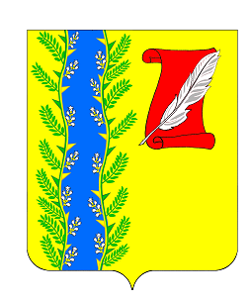
СОВЕТ ПУШКИНСКОГО СЕЛЬСКОГО ПОСЕЛЕНИЯ
ГУЛЬКЕВИЧСКОГО РАЙОНА

РЕШЕНИЕ

22 сессия IV созыва

от 18.03.2021 № 8
с. Пушкинское

О безвозмездной передаче пожарного водоема в собственность муниципального образования Гулькевичского района

В целях реализации переданных полномочий, руководствуясь Федеральным законом от 6 октября 2003 года № 131-ФЗ «Об общих принципах местного самоуправления в Российской Федерации», Положением о порядке управления и распоряжения имуществом, находящимся в муниципальной собственности Пушкинского сельского поселения Гулькевичского района, утвержденного решением 57 сессии III созыва Совета Пушкинского сельского поселения Гулькевичского района от 20 июля 2017 года № 6, Совет Пушкинского сельского поселения Гулькевичского района р е ш и л:
1. Дать согласие на передачу муниципальному образованию Гулькевичский район на безвозмездной основе пожарного водоема, расположенного по адресу: Краснодарский край, Гулькевичский район, х. Новокрасный, ул. Красная, д. 59 кадастровый номер 23:06:1301001:422, с целью обеспечения пожарной безопасности МБУДО «Центр «Кавказская линия» МО Гулькевичский район.
2. Главному специалисту администрации Пушкинского сельского поселения Гулькевичского района Е.В. Берсеневой произвести необходимые действия по выполнению пункта 1 настоящего решения.
3. Контроль за выполнением настоящего решения возложить на постоянную депутатскую комиссию Совета Пушкинского сельского поселения Гулькевичского района по бюджету, налоговым сборам, муниципальной собственности, экономике, торговле, предпринимательству и инвестиционной политике, промышленности, транспорту, строительству, связи, ЖКХ и социальной инфраструктуре.
3. Решение вступает в силу со дня его подписания.

Глава Пушкинского сельского поселения
Гулькевичского района О.В. Смородина

